32. Creu Hysbysiad o Waith

Cyflwyniad
Mae'r dudalen Hysbysiad o Waith yn dangos hysbysiadau sy'n cael eu hychwanegu i is-adran yn awtomatig. Gellir sicrhau bod yr hysbysiadau’n dod i ben yn awtomatig ar ôl dyddiad gorffen y gwaith.
Tudalen Hysbysiad o Waith (https://www.aber.ac.uk/en/estates/notifications-of-works/):
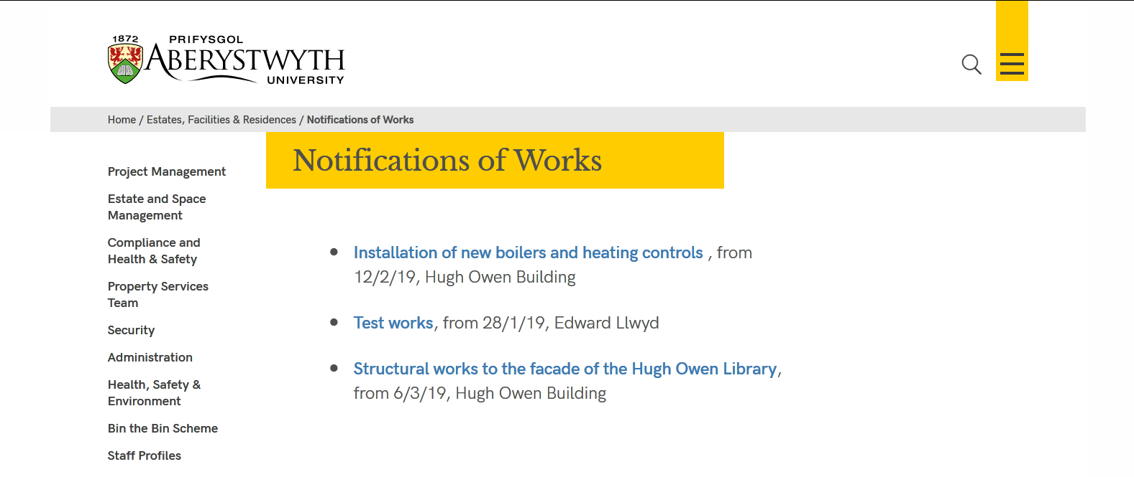
Pan fydd defnyddiwr yn clicio ar hysbysiad penodol, bydd modd iddynt weld manylion y gwaith gan gynnwys y cyswllt:
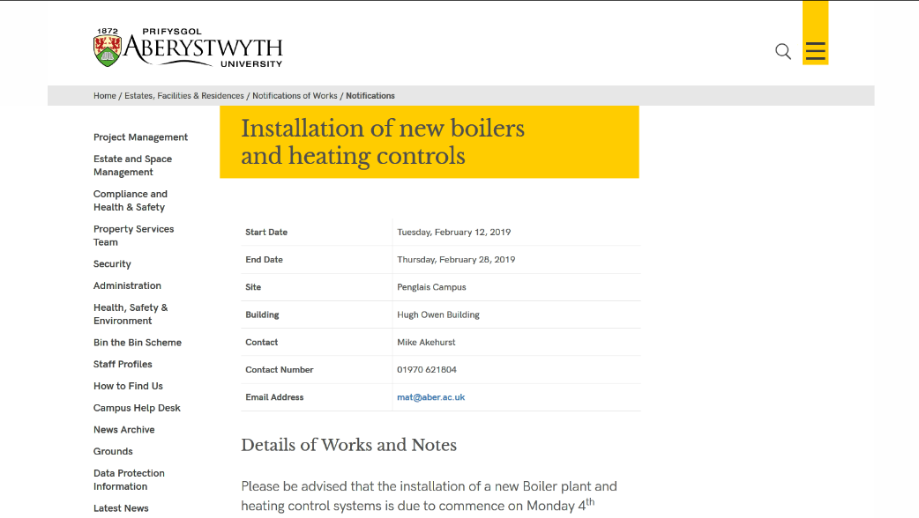

Creu Hysbysiad o Waith newydd
- Yn y CMS dewch o hyd i'r adran 'Notifications of Works' a'i ehangu i ddod o hyd i'r is-adran 'Notification' sydd y tu mewn iddo
- Cliciwch ar 'Notifications' i agor yr adran
- Cliciwch ar y tab Content i weld y cynnwys yn yr adran
- Cliciwch ar y botwm gwyrdd 'Create Content'
- O'r rhestr o fathau o gynnwys sy'n ymddangos, dewiswch 'Notification of Works' trwy glicio ar ei enw
- Dangosir y templed Notification of Works:
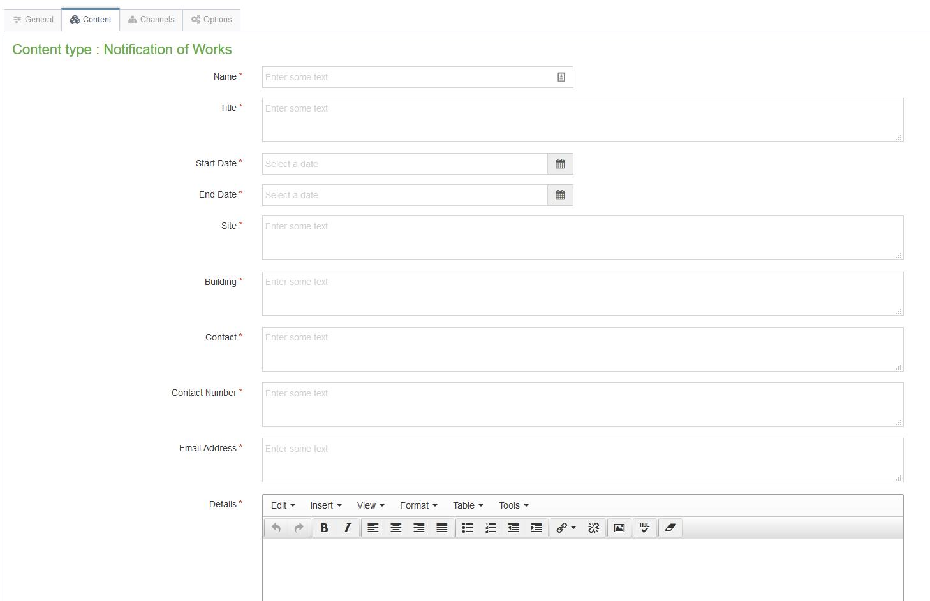
- Llenwch fanylion yr Hysbysiad o Waith:
  - Name - rhowch enw'r cynnwys, e.e. boeleri newydd
  - Title - rhowch deitl y gwaith, e.e. Gosod boeleri newydd a rheolyddion gwres
  - Start Date - cliciwch yn y blwch i weld y dewiswr dyddiad a dewiswch ddyddiad dechrau ar gyfer y gwaith
  - End Date - cliciwch yn y blwch i weld y dewiswr dyddiad a dewiswch ddyddiad gorffen ar gyfer y gwaith
  - Site - rhowch leoliad y gwaith, e.e. Campws Penglais
  - Building - rhowch enw'r adeilad (neu adeiladau) lle mae'r gwaith wedi'i leoli
  - Contact - rhowch enw'r sawl y dylid cysylltu â hwy os oes gan unrhyw un ymholiadau am y gwaith
  - Contact Number - rhowch rif ffôn y cyswllt
  - Email Address - rhowch gyfeiriad e-bost y cyswllt
  - Detail - rhowch yr holl wybodaeth am y gwaith sy'n cael ei wneud
- Cyn cadw'r hysbysiad, gallwch ychwanegu dyddiad dod i ben - golyga hyn na fydd yr hysbysiad yn ymddangos ar y wefan ar ôl y dyddiad dod i ben:
  - Cliciwch ar y tab Options ar frig y templed
  - Cliciwch yn y blwch Expiry date i weld y dewiswr dyddiad - dewiswch y dyddiad y dylid tynnu'r hysbysiad o'r safle
- Wedi ichi orffen, cliciwch ar y botwm 'Save Changes' glas ar waelod y templed.
- Bydd modd i chi weld eich Hysbysiad o Waith newydd wedi'i restru yn y rhagolwg o'r brif dudalen Notifications of Work
- Cofiwch y bydd angen i chi gymeradwyo eich hysbysiad newydd cyn yr aiff yn fyw

Aildrefnu eich Hysbysiad o Waith
- Agorwch yr adran Notifications yn y CMS a chliciwch ar y tab Content i weld y cynnwys
- Cliciwch ar y saethau symud i'r chwith o'r eitem yr hoffech ei symud () a'i llusgo i'r safle cywir yn y rhestr
- Gollyngwch y llygoden i gwblhau'r symud
- Cliciwch ar ‘Save changes’ i gadw eich aildrefnu.

